Руководство пользователя.

1 Введение.

1.1 Область применения данного документа.

Данный документ можно применять, как практическое руководство пользователя, так и для защиты курсового проекта.

1.2 Краткое описание возможностей.

Данный программный продукт позволяет пользователям задавать вопросы и получать на них ответы от других пользователей.

Функции создания вопросов и написания ответов доступны только для зарегистрированных пользователей, просмотр же доступен всем.

1.3 Уровень подготовки пользователя

Пользователь системы оповещения участников мероприятия) СОУМ должен иметь опыт работы с ОС MS Windows (XP, 7,8), навык работы с ПО Internet Explorer, Google Chrome и т.д., а также обладать следующими знаниями:

* Общие знания по работе с компьютером.

Квалификация пользователя должна позволять

* Пользоваться интернет-обозревателем.
* Набирать текст на клавиатуре в текстовые поля.
* Уметь задавать сформулированные вопросы и давать понятные другим людям ответы.

1.4 Перечень эксплуатационной документации, с которой необходимо ознакомиться пользователю перед началом работы

* Руководство пользователя.

2 Назначение и условия эксплуатации системы оповещения участников мероприятия.

* Сервис вопросов и ответов предназначена для публикации вопросов, на который не получилось найти ответ и для публикации ответов на вопросы, требующие ответа.
* Для эксплуатации системы необходимо иметь доступ к сети интернет.

3 Подготовка к работе.

3.1 Порядок загрузки системы:

* Подключение к сети интернет.
* Включение браузера.
* Переход на страницу системы.

3.2 Порядок проверки работоспособности:

* Если переход на страницу системы прошёл успешно и в процессе работы нет ошибок, то система работает штатно.

4 Описание операций:

4.1 Выполняемые функции и задачи:

Интернет-сервис вопросов и ответов выполняет функции и задачи приведенные ниже в таблице:

|  |  |  |
| --- | --- | --- |
| Функции | Задачи | Описание |
| Регистрация | Внесение структурированных данных в таблицу БД | Пользователь вводит необходимые для регистрации данные в форму и отправляет их на сервер. |
| Авторизация | Вход пользователя в систему. | Пользователь авторизуется на сайте для получения доступа к остальным функциям. |
| Просмотр вопросов | Создание списка вопросов по определённой выборке | Пользователь задаёт критерий сортировки вопросов и критерий выборки вопросов из БД |
| Функции | Задачи | Описание |
| Просмотр одного вопроса с ответами | Создание списка ответов для определённого вопроса | Пользователь выбирает вопрос из списка и просматривает ответы других пользователей |
| Публикация вопроса | Создание нового вопроса | Если пользователь авторизован, он может набрать текст, заголовок и метки вопроса и занести его в БД |
| Публикация ответа | Создание нового ответа | Если пользователь авторизован, он может текст ответа на странице определённого вопроса и занести его в БД |
| Голосование за ответ или вопрос | Единовременное изменение рейтинга вопроса ответа на 1 в любую сторону | Пользователь может нажать на соответствующую его отношению к вопросу или ответу кнопку и высказать тем самым своё мнение |
| Выход из системы | Деавторизация пользователя | В любой момент времени пользователь может выйти из системы, нажав кнопку «выход» |

5 Описание операций и необходимых действий.

5.1 Регистрация

Условия при которых возможно выполнение задачи:

* Компьютер включён.
* Компьютер подключён к сети интернет.
* Открыт браузер.
* В браузере открыта страница системы.

Основные действия в требуемой последовательности:

* Нажатие на кнопку «Регистрация» расположенную на экране.

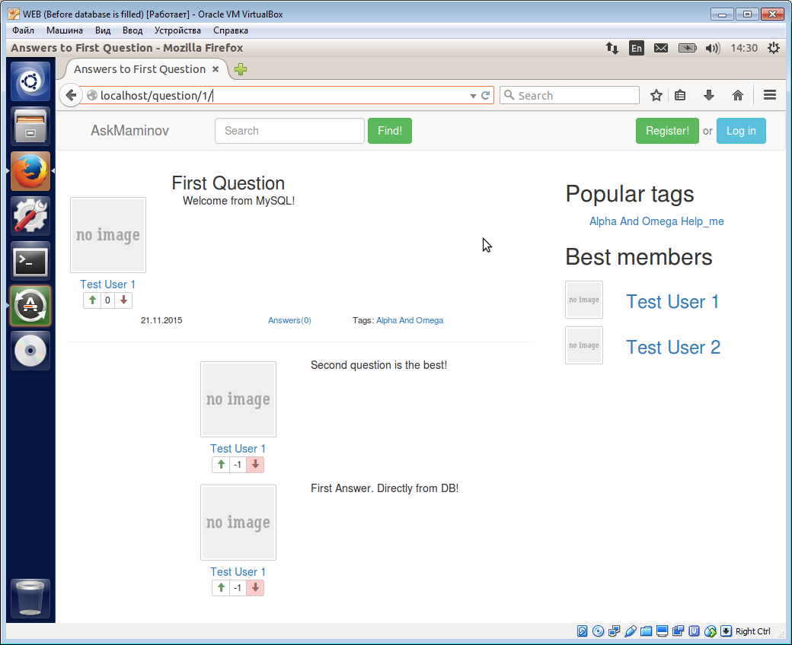

* Ввод необходимых данных в форму регистрации.

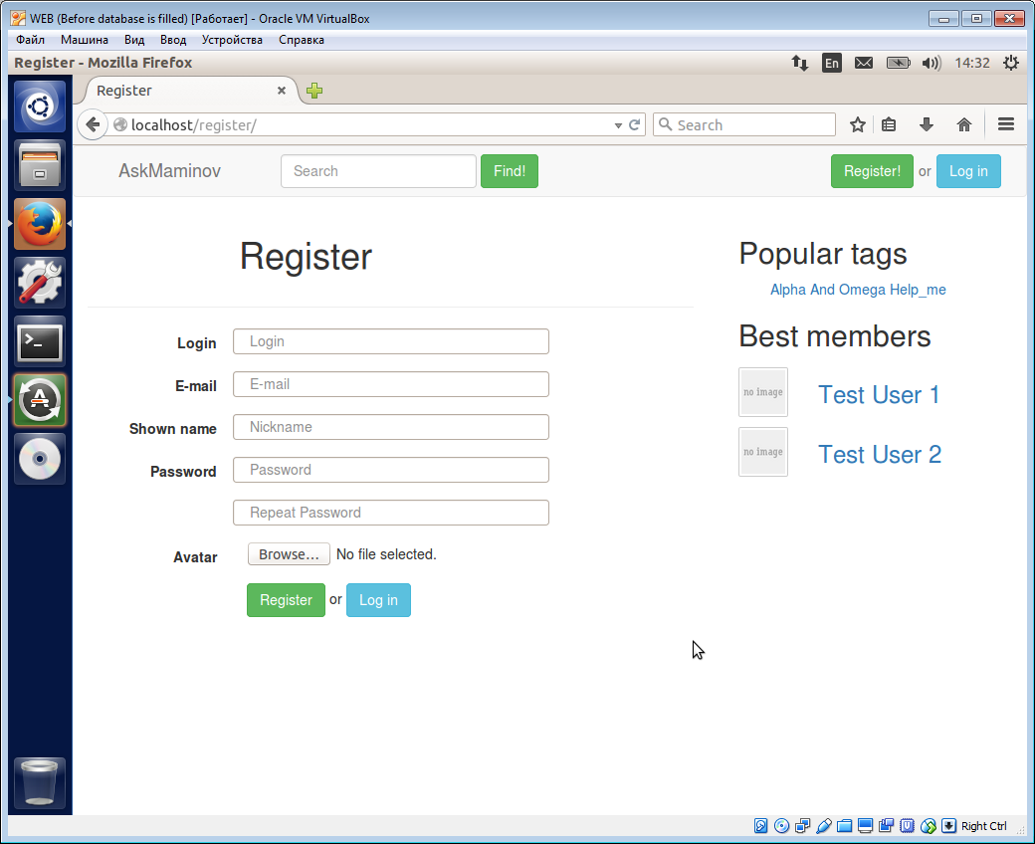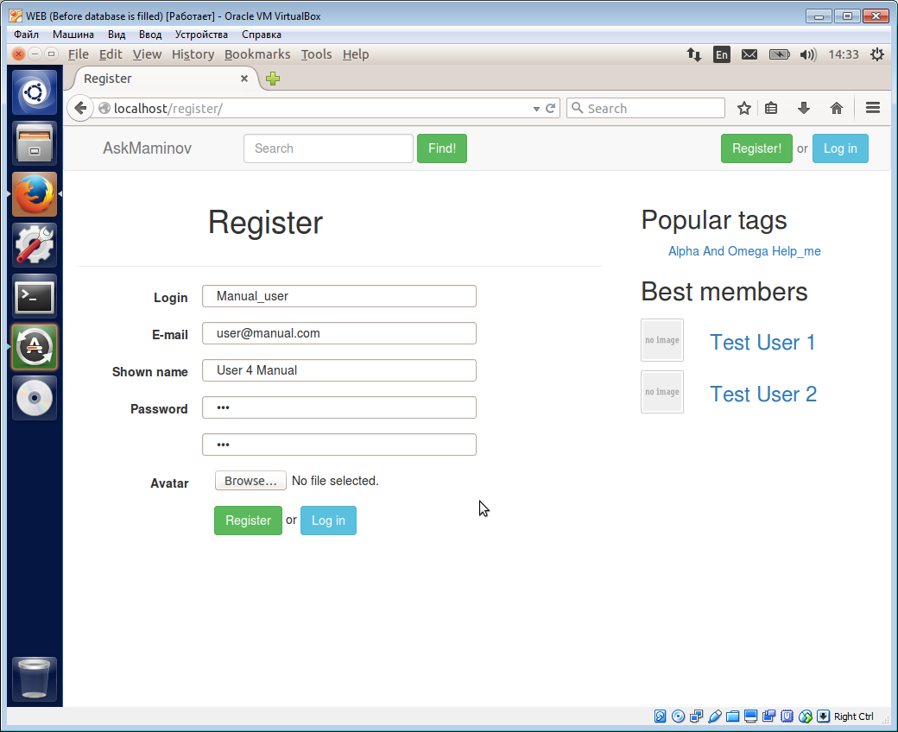

* Нажатие на кнопку «Отправить» расположенную на экране.

Ресурсы необходимые для выполнения:

* 1-2 минуты если выполнены все условия.

Заключительные действия:

* Не требуются.

5.2 Авторизация

Условия при которых возможно выполнение задачи:

* Компьютер включён.
* Компьютер подключён к сети интернет.
* Открыт браузер.
* В браузере открыта страница системы.

Основные действия в требуемой последовательности:

* Нажатие на кнопку «Авторизация» расположенную на экране.



* Ввод необходимых данных в форму авторизации.

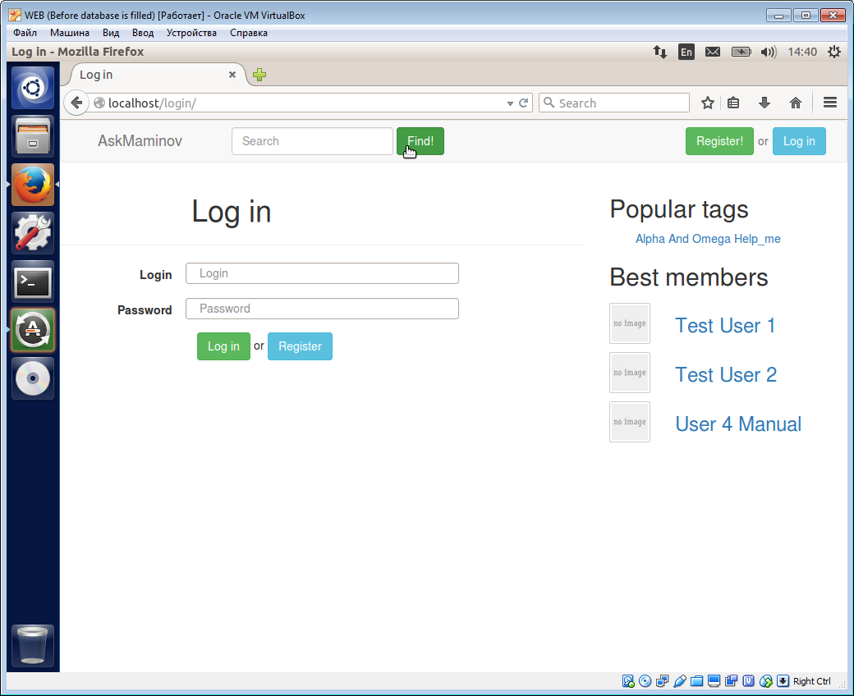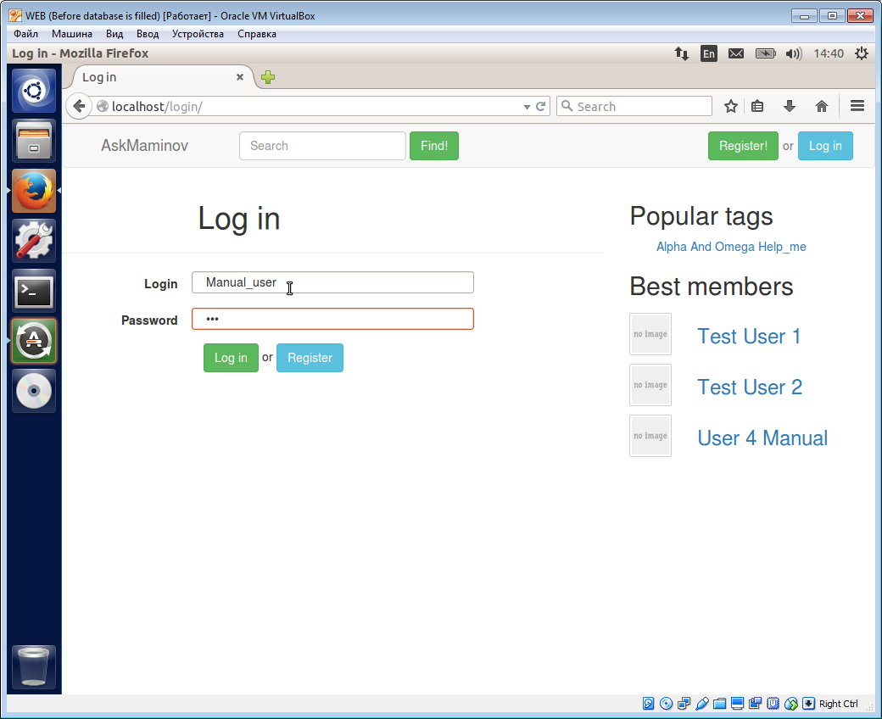

* Нажатие на кнопку «Отправить» расположенную на экране.

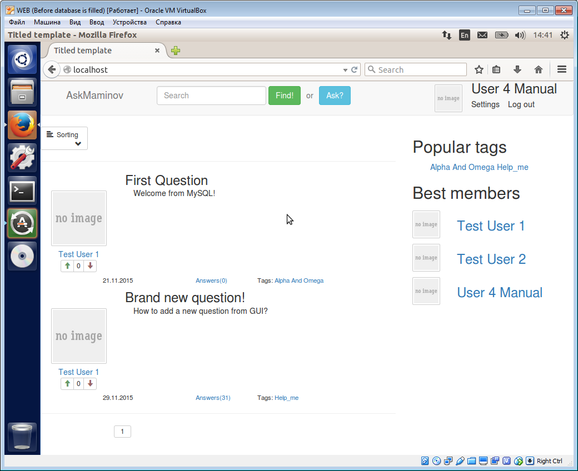

Ресурсы необходимые для выполнения:

* 30-40 секунд, если выполнены все условия.

Заключительные действия:

* Не требуются.

5.3 Просмотр одного вопроса с ответами

Условия при которых возможно выполнение задачи:

* Компьютер включён.
* Компьютер подключён к сети интернет.
* Открыт браузер.
* В браузере открыта страница системы.

Основные действия в требуемой последовательности:

Перейти на главную страницу и выбрать критерий поиска:



Ресурсы необходимые для выполнения:

* 5-10 секунд, если выполнены все условия.

Заключительные действия:

* Не требуются.

5.4 Просмотр вопроса с ответами

Условия при которых возможно выполнение задачи:

* Компьютер включён.
* Компьютер подключён к сети интернет.
* Открыт браузер.
* В браузере открыта страница системы.

Основные действия в требуемой последовательности:

* Выбрать интересующий пользователя вопрос нажатием на его заголовок.



Ресурсы необходимые для выполнения:

* 5-10 секунд, если выполнены все условия.

Заключительные действия:

* Не требуются.

5.5 Публикация вопроса

Условия при которых возможно выполнение задачи:

* Компьютер включён.
* Компьютер подключён к сети интернет.
* Открыт браузер.
* В браузере открыта страница системы.
* Пользователь авторизован.

Основные действия в требуемой последовательности:

* Нажать на кнопку «задать вопрос»



* Ввести вопрос в форму

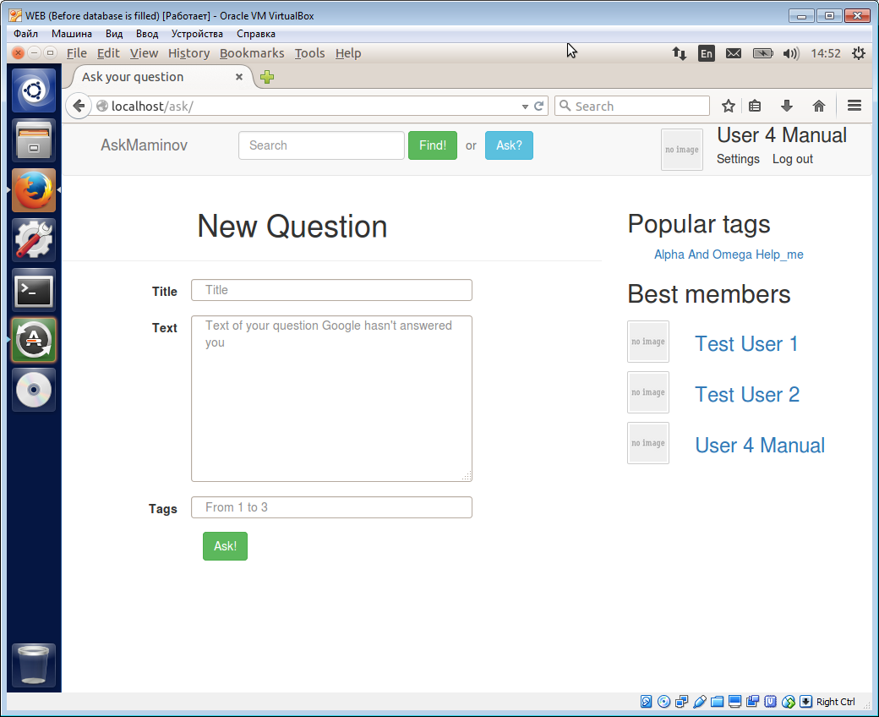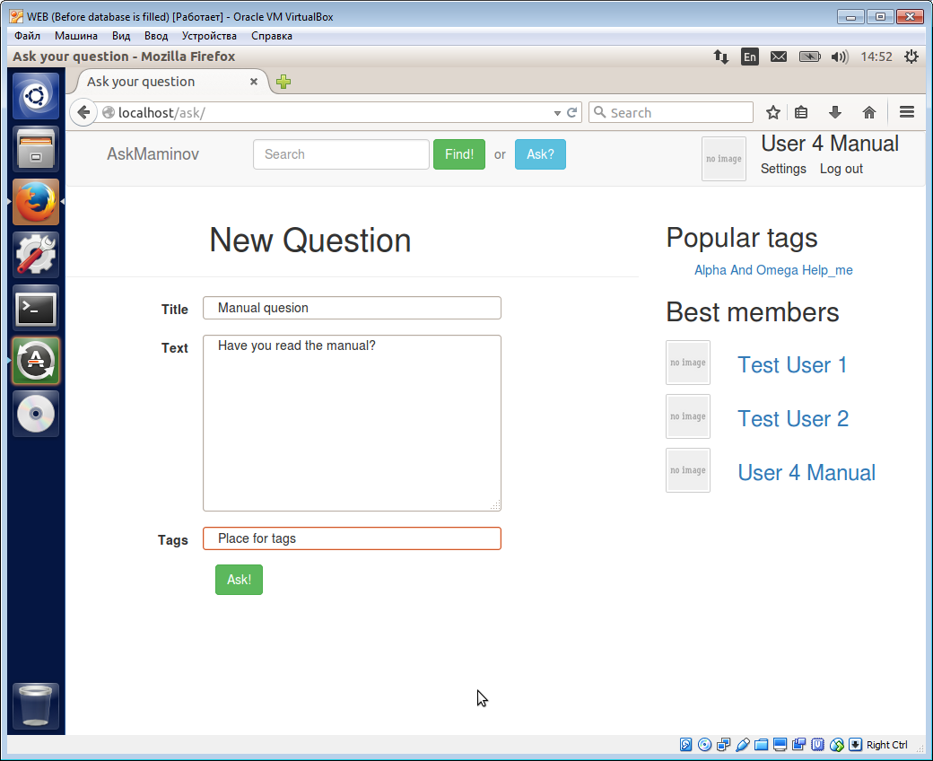

* Нажать на кнопку «задать вопрос»

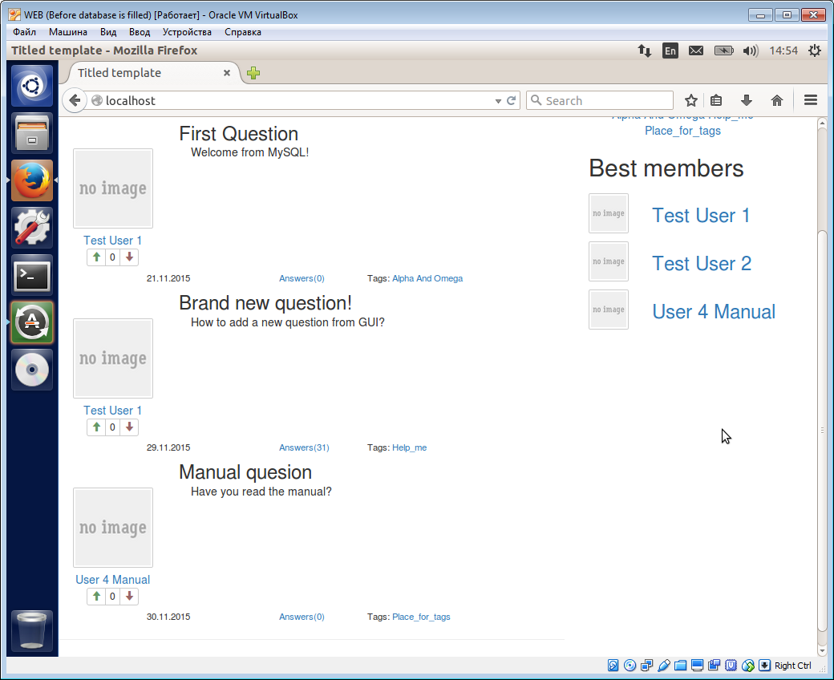

Ресурсы необходимые для выполнения:

* 40-60 секунд, если выполнены все условия.

Заключительные действия:

* Не требуются.

5.6 Публикация ответа

Условия при которых возможно выполнение задачи:

* Компьютер включён.
* Компьютер подключён к сети интернет.
* Открыт браузер.
* В браузере открыта страница системы.
* Пользователь авторизован.

Основные действия в требуемой последовательности:

* Выбрать желаемый вопрос.

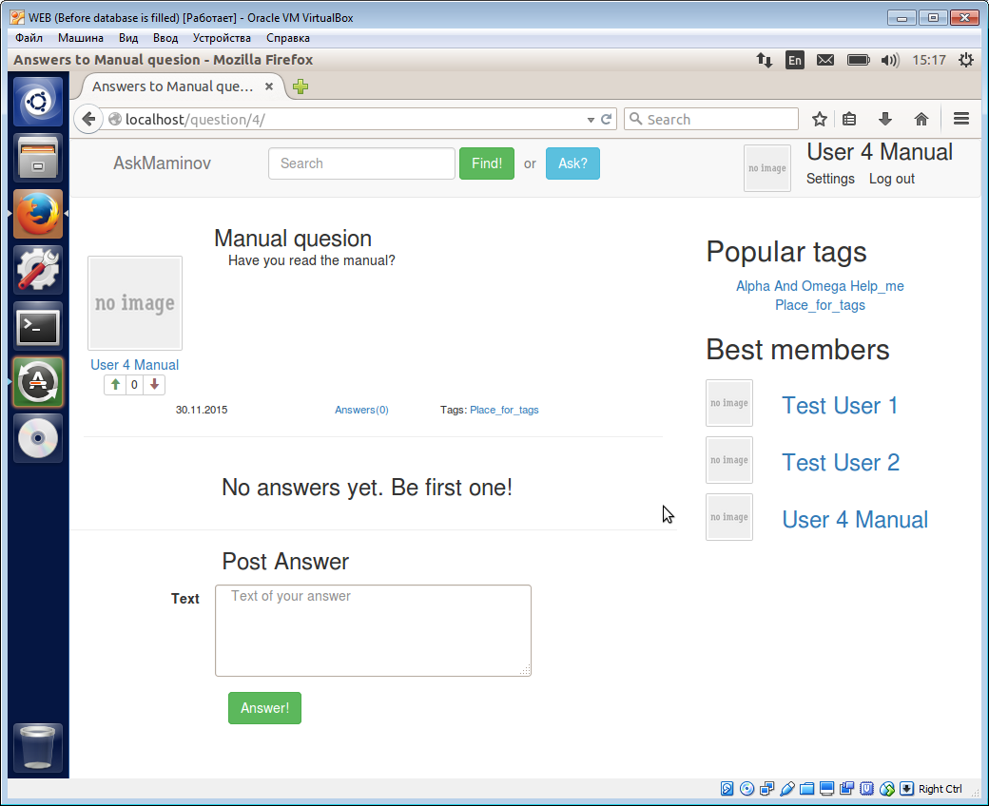

* Ввести ответ в форму

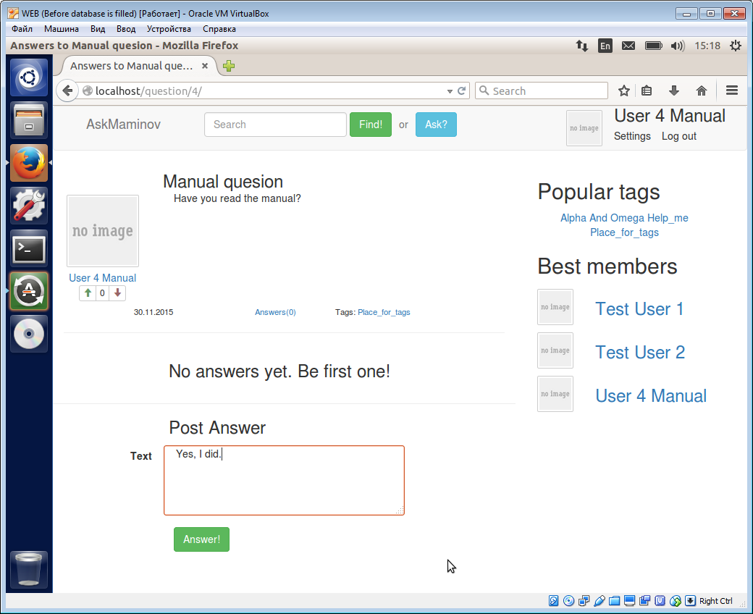

* Нажать на кнопку «ответить»

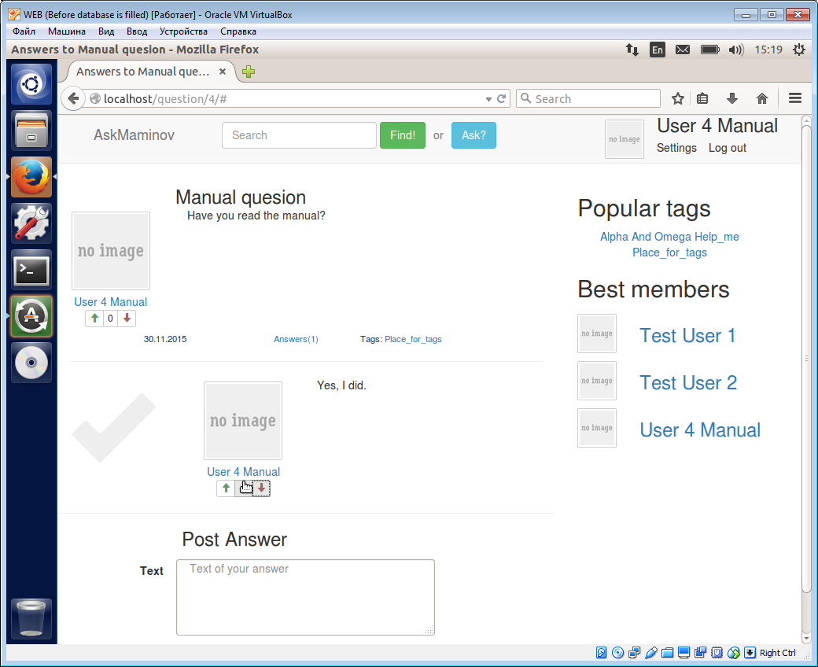

Ресурсы необходимые для выполнения:

* 40-60 секунд, если выполнены все условия.

Заключительные действия:

* Не требуются.

5.7 Голосование

Условия при которых возможно выполнение задачи:

* Компьютер включён.
* Компьютер подключён к сети интернет.
* Открыт браузер.
* В браузере открыта страница системы.
* Пользователь авторизован.

Основные действия в требуемой последовательности:

* Нажать на кнопку, соответствующую знаку голоса.

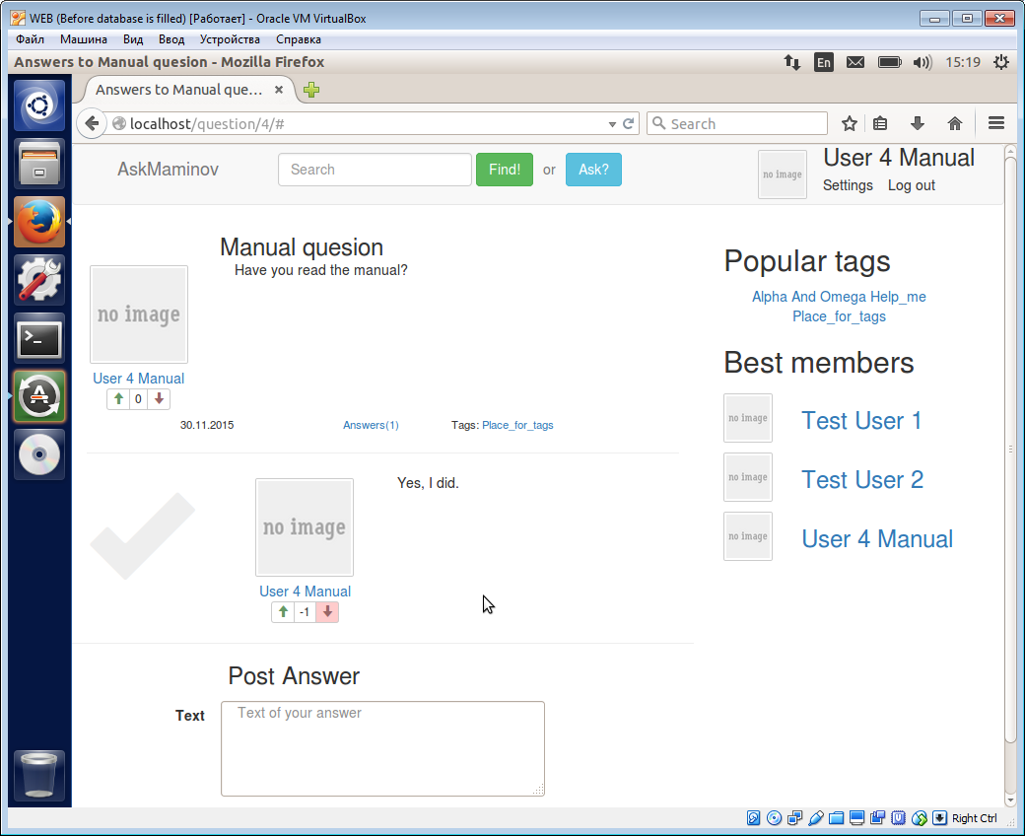

Ресурсы необходимые для выполнения:

* 40-60 секунд, если выполнены все условия.

Заключительные действия:

* Не требуются.

5.8 Выход из системы

Условия при которых возможно выполнение задачи:

* Компьютер включён.
* Компьютер подключён к сети интернет.
* Открыт браузер.
* В браузере открыта страница системы.
* Пользователь авторизован.

Основные действия в требуемой последовательности:

* Нажать на кнопку «выйти из системы»



Ресурсы необходимые для выполнения:

* 5-10 секунд, если выполнены все условия.

Заключительные действия:

* Не требуются.

5 Аварийные ситуации

В случае возникновения аварийной ситуации пользователь не сможет получить доступ к ресурсу. Об этом будет говорить сообщение об ошибке в окне браузера.

6 Рекомендации по освоению

Для освоения данного продукта пользователю рекомендуется к прочтению «Руководство пользователя».